2015国内肝炎用药市场超400亿元：护肝药为领先品类，占比1/3
编辑说：两个月前，国家卫计委首批药品价格谈判中GSK“韦瑞德”一锤定音，必将导致下一步抗乙肝病毒药物市场发生变局。

来源：医药经济报 2016-07-28 09:25肝炎
2016年7月28日是世界卫生组织确定的第6个“世界肝炎日”，今年我国宣传活动主题是“积极行动，共抗肝炎”。两个月前，国家卫计委首批药品价格谈判中GSK“韦瑞德”一锤定音，必将导致下一步抗乙肝病毒药物市场发生变局。
形势
重视肝炎管理
据世界卫生组织数据，全世界约有20 亿人携带乙型肝炎病毒，其中有17.5%患有不同程度的慢性肝病，肝炎已成为第6大健康杀手。据中国疾病预防控制中心数据：我国每年报告甲肝发病2.2万例，戊肝发病2.7万例;全国乙肝病毒表面抗原携带者约9300万人，每年乙肝新发感染者仍然超过10万人。
2015年10月，中华医学会肝病学分会、中华医学会感染病分会发布了《2015年中国慢性乙型肝炎防治指南》。该指南对于推进我国慢性乙型肝炎的临床诊治有着积极的促进作用，有助于国内外抗乙肝药物市场的同步发展，为抗肝炎病毒新药广泛使用打通绿色通道。
值得一提的是，最晚被发现的戊肝却一度被人们忽视。国家卫计委法定传染病疫情报告数据显示，2012-2015年，连续4年戊肝发病人数超越甲肝，死亡人数也远超甲肝，迄今尚未得到有效控制。因此，加强对肝病治疗市场的管理必须警钟常鸣。
近十年增长率最低一年
据米内网HDM数据库数据，2015年我国重点城市公立医院肝炎用药市场用药金额为74.30亿元，同比上一年增长1.46%，这也是近10年增长率最低的一年。但不容置疑的是，市场销售额绝对值仍然处于持续增长态势。
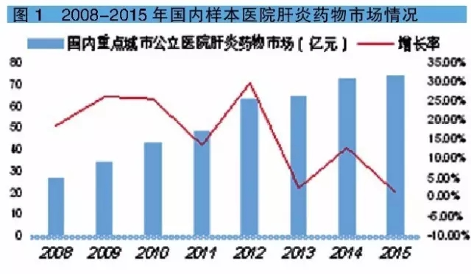
国内肝病治疗药物主要由化学药物、中药制剂构成。在化药领域，2015年HDM统计数据包括四大块，其中，抗乙肝病毒化药占据26.58%，保肝护肝化药占据32.05%，增强免疫功能化药占据41.24%，抗甲乙肝、戊肝Ⅱ类疫苗占据0.15%，用药结构显示疫苗使用明显不足。在中西药市场的推进下，测算2015年国内肝炎用药总体市场规模超过400亿元，而增长率达到8.3%，高于城市公立医院肝炎化药市场增长率。
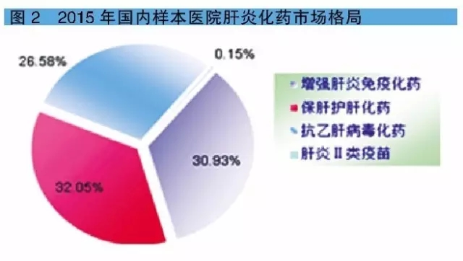
2016年，在国家药品价格谈判机制、招标降价、议价多项政策的影响下，肝病用药市场销售额将处于稳中有降的态势，而用药量将稳步增长。
治疗药物结构优化
目前，强效、低耐药、安全的抗核苷类病毒药物是治疗肝炎的主要手段，已得到医学界的认可。口服抗乙肝病毒核苷(酸)类似物大致可分为两类，其中核苷类似物是拉米夫定、恩替卡韦、替比夫定、克拉夫定和恩曲他滨;另一类是核苷酸类似物阿德福韦酯、替诺福韦等。
目前我国应用于临床的抗HBV核苷酸类似物药物有5个，分别是拉米夫定、阿德福韦酯、恩替卡韦、替比夫定和替诺福韦酯。免疫调节治疗药物主要是胸腺五肽、胸腺法新、胸腺肽等。保肝护肝、抗炎治疗药物主要包括甘草酸系列品种、双环醇、谷胱甘肽、硫普罗宁、多烯磷脂酰胆碱、腺苷蛋氨酸等多个药物。
品种
国内护肝药占1/3
据GBI Research公司发布的最新报告显示，预计至2021年，全球抗病毒性传染病药物市场将从目前的500亿美元增长到1176亿美元，重要品种包括抗丙肝病毒、乙肝病毒和抗人体免疫缺陷病毒药物。尤其是2014年在抗丙肝病毒药物索非布韦热卖下，全球七大药品市场抗病毒药物增幅达到41.76%，而且也带动了抗丙肝病毒药物鸡尾酒疗法的迅猛升温。与此同时，中国抗丙肝新药上市已箭在弦上。
据HDM数据，我国肝炎用药市场主要由四个亚类构成。市场销售额居于领先的品类是保肝护肝类药物，占据肝炎化药市场的1/3，TOP 5品种是异甘草酸镁、复方甘草酸苷、多烯磷脂酰胆碱、门冬氨酸鸟氨酸、腺苷蛋氨酸。居第二位的是增强免疫功能药物，主要品种是胸腺肽系列、干扰素系列、乙型肝炎免疫球蛋白、促肝细胞生长素、脾多肽和转移因子等。
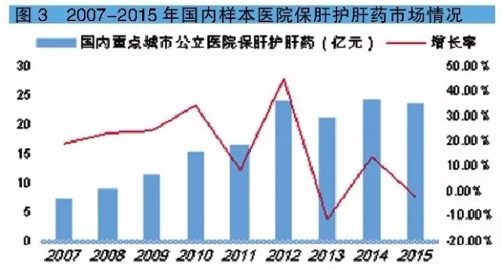
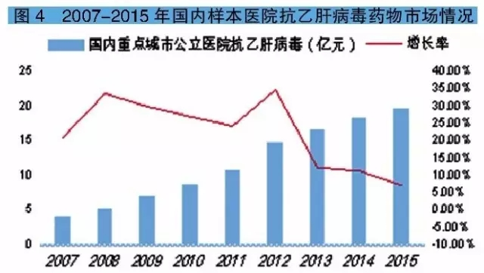
而四大类中用量最小的是疫苗类，仅为1080万元，由乙型肝炎疫苗、甲肝疫苗、甲乙肝联合疫苗和新上市的重组戊型肝炎疫苗组成。居第3位的是抗肝炎病毒药物。此外，中药制剂及中成药也是肝炎用药市场的重要组成部分。
抗肝炎病毒药中流砥柱
据HDM数据库数据，2015年我国重点城市公立医院抗乙肝病毒药用药金额为19.75亿元，同比上一年增长7.22%。抗乙肝病毒TOP 5药物是恩替卡韦、阿德福韦酯、替比夫定、拉米夫定、替诺福韦酯。
⒈恩替卡韦
恩替卡韦是美国百时美施贵宝制药公司研发成功的鸟嘌呤核苷类似物口服用药。2005年3月获得美国FDA批准上市，商品名为“Baraclude”。恩替卡韦可选择性抑制乙肝病毒，用于治疗成人伴有病毒复制活跃、血清转氨酶持续增高的慢性乙型肝炎感染，是WHO指南推荐应用的强效抗HBV药物。
在第20届亚太肝病学年会上，恩替卡韦被认为是对阿德福韦疗效不佳的替代药物，从而给慢性乙肝患者带来了新的治疗信心，客观上推动了恩替卡韦市场的攀升。尽管恩替卡韦原研专利到期，2015年全球Baraclude市场仍达到13.12亿美元。
2005年恩替卡韦引入中国市场，商品名为“博路定”。目前，我国CFDA已批准海南中和药业、江苏正大天晴药业、苏州东瑞制药、江西青峰药业、福建广生堂药业生产恩替卡韦制剂，主要剂型有口服分散片、胶囊。2014年9月新批准了湖南千金协力药业的恩替卡韦原料药及分散片上市，目前有15家企业生产原料药，国内10家企业生产制剂。
据HDM数据，2015年我国重点城市公立医院恩替卡韦制剂用药金额为11.84亿元，同比上一年增长了19.98%，2011-2015年五年平均增幅为37.72%，已成为抗乙肝病毒感染的主要品种。
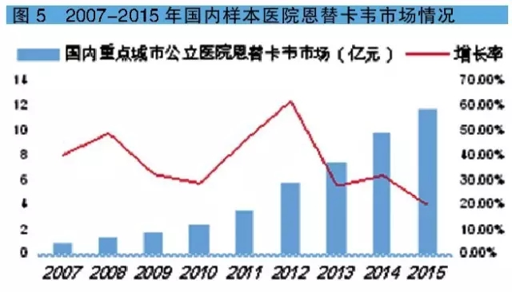
2替诺福韦酯
替诺福韦酯(TDF)是美国吉利德公司开发上市的一种新型核苷酸类逆转录酶抑制剂，2001年经美国FDA批准用于治疗艾滋病，2008年先后被欧盟和美国FDA批准用于治疗乙型肝炎，商品名Viread。
2008年6月18日，我国批准吉利德的富马酸替诺福韦二吡呋酯300mg片剂，商品名“韦瑞德”(Viread)。2009年11月，吉利德与葛兰素史克携手，由葛兰素史克负责替诺福韦酯抗乙肝药物在中国、日本和沙特阿拉伯市场的注册和推广。2015年4月29日，CFDA批准葛兰素史克(天津)的韦瑞德在中国上市。据HDM数据，2015年我国重点城市公立医院富马酸替诺福韦二吡呋酯用药金额为2378万元，同比上一年增长率173.01%。
2013年，安徽贝克的富马酸替诺福韦二吡呋酯原料药获得国家药监局生产批文。2015年4月，福建广生堂承担的福建省科技重大专项专题“富马酸替诺福韦二吡呋酯临床研究”通过专家验收。该专题完成了富马酸替诺福韦二吡呋酯乙肝适应症的人体药代动力学试验以及临床研究，获得了2个药品生产注册受理通知书，取得了2个专利授权证书和5个专利申请受理通知书。目前，国内替诺福韦抢仿仍在激烈博弈中。
值得欣慰的是，2016年5月20日国家药品价格谈判结果落地，替诺福韦酯月均药品费用从1500元降至490元，降幅67%，成为全球治疗慢性乙肝适应症最低价，并将与医保支付政策衔接。此举提高了中国慢性乙肝患者对于一线药物韦瑞德的可及性和可负担性，客观上推动了2016年富马酸替诺福韦二吡呋酯市场上量，必将导致抗乙肝药物市场变局。
3阿德福韦酯
阿德福韦酯属单磷酸腺苷磷酸核苷酸类似物，可竞争性抑制HBV多聚酶，并中止HBV DNA链的延长。2002年9月，吉利德公司的阿德福韦酯获FDA批准后在美国上市。吉利德和葛兰素史克两家公司达成专利使用权转让协议，葛兰素史克获得阿德福韦酯独有权，覆盖区域包括日本、中国、韩国和中国台湾。
2005年，葛兰素史克(天津)生产的“贺维力”在中国最先获准生产上市。随后，天津药物研究院药业的阿德福韦酯原料药及其片剂研制成功后获得了CFDA的批准上市，现已有19家生产厂商获得阿德福韦酯原料药及制剂批文。
阿德福韦酯有片剂和胶囊两种剂型，临床上用于治疗有乙型肝炎病毒活动复制证据，并伴有血清氨基酸转移酶(ALT或AST)持续升高或肝脏组织学活动性病变的肝功能代偿的成年慢性乙型肝炎患者。
2014年12月8日，CFDA药品不良反应信息提示，警惕阿德福韦酯的低磷血症及骨软化风险，从而给阿德福韦酯用药市场蒙上一层阴影。
据HDM数据：2015年我国重点城市公立医院阿德福韦酯用药金额为2.49亿元，同比上一年下滑了16.10%，这是从2013年步入下滑之路后的持续下滑，2015年比2012年下滑了24.09%。值得一提的是，拉米夫定(贺普丁)也遭受了同样命运，2015年比2012年下滑了24.66%。随着富马酸替诺福韦二吡呋酯药价谈判落地，预测阿德福韦酯、拉米夫定市场将发生动荡。

